**Тусту таанып билуу**

Веб камеранын жардамы менен иштелип жана озунчо сурот берилген учурда кандай тустогу сурот экенин , K-Nearest Neighbors Machine Learning classification алгаритминин Color Histogram Features функциясынын жардамы менен уйротулуп , таанып билген программа.

Ал тустор ак, кара , кызыл , жашыл , кок , кочкул сары , сары ушул болот.

Программаны иштетиш учун Python3.x орнотулган болуш керек.

Программаны иштетуу учун томонку пакеттерди жана библиотекаларды орнотобуз:

NumPy Питрондо оор эсептоолорду жургузуш учун библиотека:

pip3 install numpy

Сурот менен иштоого cv2 пакети колдонулат

pip3 install cv2

Суроттун жайгашкан жерин билуу учун os библиотекасы:

pip3 install os

“[src](https://github.com/ahmetozlu/color_recognition/tree/master/src)**”** папканын ичинде томонку 2 классыбыз бар:

[color_classification_webcam.py](https://github.com/ahmetozlu/color_recognition/blob/master/src/color_classification_webcam.py): Веб камера менен иштей турган питондун коду.

[color_classification_image.py](https://github.com/ahmetozlu/color_recognition/blob/master/src/color_classification_image.py): Сурот менен иштей турган питондун коду.

**Баардык иштелишинин суроту томондогудой:**

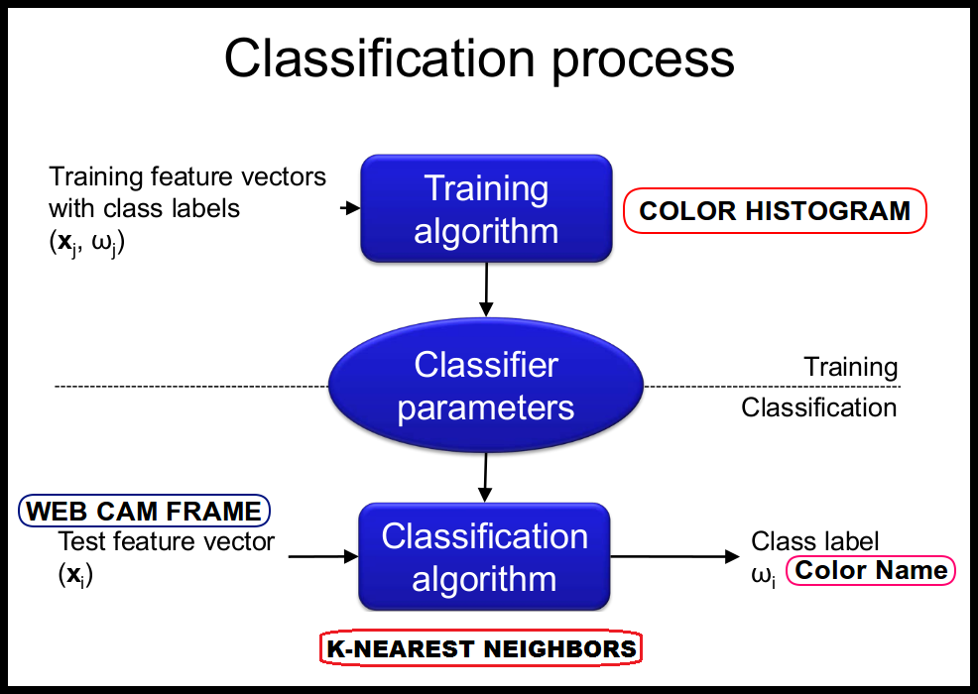

**1.) Feature Extraction**

Уйротулгон баардык тустордун жана RGB моделинин жардамы менен биз киргизген суроттун ар бир пикселдерин карап чыгабыз. Андан сон копчулук болугу кайсы туско кобуроок болсо , ошол тустун экилик санын алабыз.

Мисалы биз ушундай сурот киргизе турган болсок жоопто [254, 0, 2].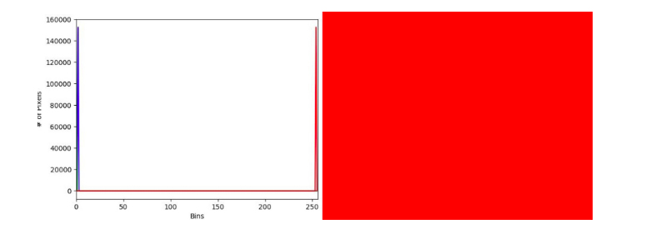

жыйынтык алабыз.

**2.) Classification** = K-Nearest Neighbors Algorithm

Бул алгаритм аябай коп колдонулган алгаритмдердин бири болуп саналат. Бизге биринчиден класстары белгилуу болгон датасет маалыматтар берилет. Андан сон бизге жаны бир маалымат берилет, ошонун кайсы класс экенин табышыбыз керек. Берилген датасеттен К нын маанисин чыгарып алабыз. Ал учун биз датасеттеги баардык маалыматтардын санын тамырга алганыбыздагы жыйынтык туурарак болот. Жаны берилген маалыматка эн жакынкы К маанисин алабыз жана ошолордун арасында кайсы класстын маанилери коп болсо, анда ошол жообу болот.

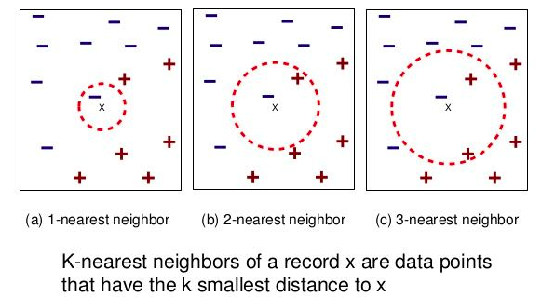

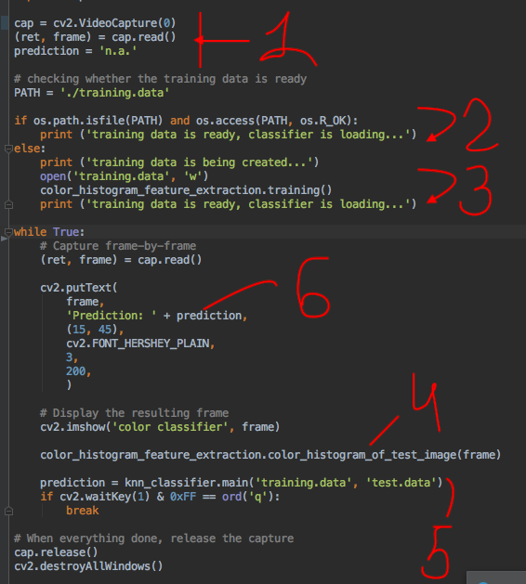

1. Камераны ачкан функция
2. Эгерде Path file жана Training data туура болсо, анда

print('training data is ready, classification is loading... ') деп жазыла

1. Эгерде ката болсо кайрадан иштелип чыгып анан жуктолот.
2. Бул функция келген суротту RGB моделинин жардамы менен санга(цифра) га айландырат.
3. Бул функция келген сурот кайсы туско жакын экенин таап берет
4. Жана интерфейске ыктымалдуулук ушул тус деп чыгарып берет.

Бул булактан алынды https://github.com/Zyntemirov/ColorRecognation